Leto: XXXVIII 6. 3. 2022 Številka: 5

KAKŠEN NAJ BO POST

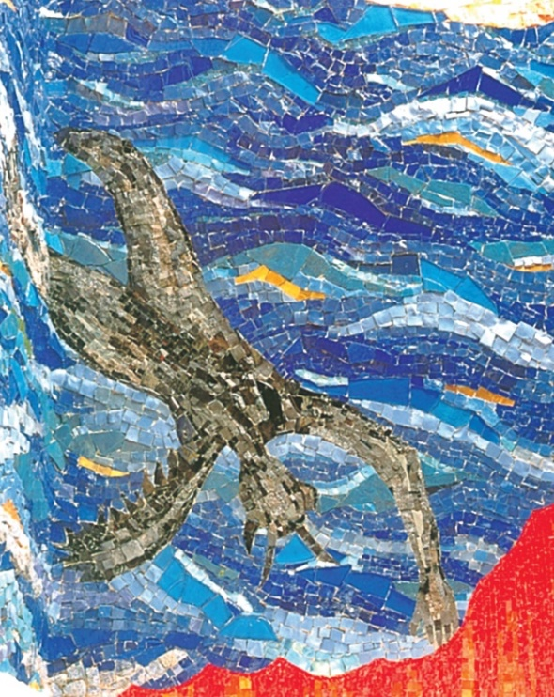
Postni čas, ki smo ga pričeli minulo sredo s spokornim obredom pepeljenja, je »močen« čas bogoslužnega leta. Dejstvo pa je, da Bog noče samo zunanjih postnih vaj – pritrgovanja v jedi in pijači, v zabavah in še v čem, temveč tudi in predvsem notranjo prenovo – da si prizadevamo za pravičnost in dobroto. Post ni teater, ki traja štirideset dni, post je čas prizadevanja za notranjo lepoto. Kako je to lepoto mogoče doseči, je povedano v prvem postnem hvalospevu: »Z večjo vnemo naj bi se posvečali molitvi in delom ljubezni do bližnjega.« Cerkev, ki ji je zaupana razlaga evangelija, nas uči, da ljubezen do bližnjega pokažemo s telesnimi ni duhovnimi deli usmiljenja. Nekdaj smo se jih pri verouku učili na pamet in starejši bi jih morda še znali našteti. Kako pa mladi? Po zgledih iz Svetega pisma Stare in Nove zaveze navadno navajamo sedmero telesnih in sedmero duhovnih del usmiljenja. Telesna dela usmiljenja so: lačne nasičevati, žejne napajati, popotnike sprejemati, nage oblačiti, bolnike obiskovati, jetnike reševati in mrtve pokopavati. Vse razen zadnjega našteva Jezus, ko slika prizor vesoljne sodbe ob koncu časov. Duhovna dela usmiljenja pa so: grešnike svariti, dvomljivcem prav svetovati, žalostne tolažiti, krivice voljno trpeti, žaljivcem iz srca odpustiti, za žive in mrtve Boga prositi. Mnogi ljudje, tudi taki, ki Kristusa in njegovega nauka ne poznajo, vršijo marsikatero od naštetih del. Bog jim tako svetuje po svojem (p)osebnem poslancu – po glasu vesti. Mi pa, če smo iskreni, pogosto opustimo marsikaj, kar bi kot Jezusovi učenci morali storiti. V današnjem evangeliju Jezus pravi: »Človek ne živi samo od kruha.« Kruh, mišljen kot vsakdanja hrana, je okusen, če ga uživamo v družbi ljudi, ki se imajo radi. Kako lepo bi bilo, da bi vsaj ob nedeljah naše družine v miru sedele za mizo, kjer ne bi samo jedli, temveč bi tudi drug drugemu postregli s prijaznostjo in hvaležnostjo. Otipljiva ljubezen – in to je bistvo posta – se mora pričeti doma, sicer bo vse naše prizadevanje za krščansko rast obviselo v oblakih. (Lk 4,1–13)
Po: S. Čuk, Misli srca

In ko sta odhajala od njega, je Peter rekel Jezusu: »Učenik, dobro je, da smo tukaj. Postavimo tri šotore: tebi enega, Mojzesu enega in Eliju enega.« Ni namreč vedel, kaj govorí. Medtem ko je to govóril, pa se je narédil oblak in jih obsenčil, in ko so šli v oblak, jih je obšla groza. Iz oblaka se je zaslišal glas: »Ta je moj Sin, moj Izvoljenec, njega poslúšajte!« In ko se je ta glas zaslišal, je bil Jezus sam. Oni pa so molčali in tiste dni niso nikomur povedali, kaj so videli.
(Lk 9, 33-36)

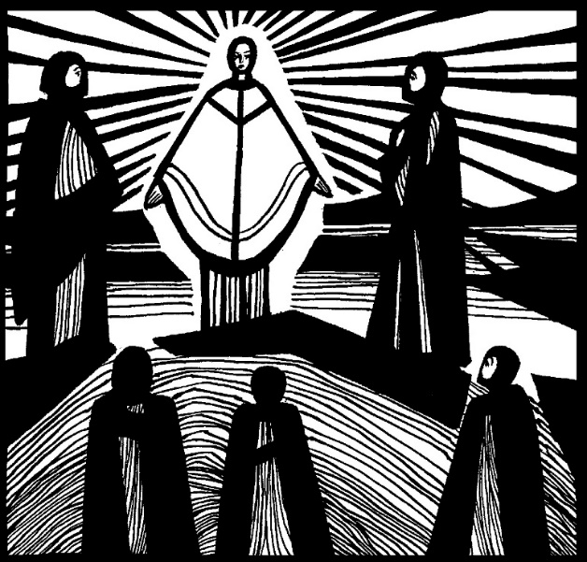

Molitev Eden za drugega
V župniji je zaživela molitvena pobuda, kjer molimo eden za drugega. Zaenkrat se je skupini pridružilo 14 družin in zakoncev, ki molijo za potrebe ljudi v naši župniji ali za ljudi s katerimi živimo ali se srečujemo (npr. za sorodnike, sosede, sodelavce, sošolce …).
Hkrati smo vsi župljani povabljeni k izročanju prošenj (lahko tudi anonimno), ki jih lahko napišete na listek in ga oddate v nabiralnik zunaj obeh cerkva na Bregu in na Drulovki, v bližnji prihodnosti pa bo mogoče prošnjo oddati tudi preko obrazca na spletni strani. Za posamezno prošnjo bo molivec (družina) molil en teden, molitvi se bodo pridružili tudi drugi molivci pred sv. mašami, v nedeljo pa bodo prošnje tistega tedna izročene tudi pri sami sv. maši.
V Molitev Eden za Drugega smo torej povabljeni vsi župljani župnije Drulovka Breg:
- Se soočaš s težavami? Preživljaš težko obdobje? Poznaš koga, ki je v stiski in mu drugače ne moreš pomagati?
Napiši prošnjo na listek in ga oddaj v nabiralnik zunaj cerkve na Bregu ali na Drulovki.
- Bi se želel zahvaliti za uslišano prošnjo ali z nami podeliti svojo zahvalo Bogu?
Zahvalo napiši na listek in ga oddaj v nabiralnik zunaj cerkve na Bregu ali na Drulovki.
- Bi želel moliti tudi za potrebe drugih?
Pridruži se nam in postani del molitvenega občestva Drulovka-Breg. Sporoči na: molitev.eden.za.drugega@gmail.com

NAPOVEDNI KOLEDAR

7. marec 2022: srečanje članov gospodarskega sveta ob 20.00
18. marec 2022: po maši bo v Drulovki molitev schoenstattske molitvene skupine
19. marec 2022: praznik svetega Jožefa, Jezusovega rednika, sveta maša ob 7.30 na Bregu in ob 9.00 ter 18.00 v Drulovki

POSTNI ČAS IN KRIŽEV POT

V Drulovki bo v postnem času ob petkih ob 18.00 križev pot, po premiku ure pa ob 19.00, na Bregu pa vsako nedeljo ob 14.00.

Izdaja župnija Kranj-Drulovka/Breg; Odgovarja: Ciril Plešec, žpk. 05/2022
Breg ob Savi 42, 4211 Mavčiče; Uredili: Nejc Urh, Nuša Šimnovec
in Jakob Zevnik
Tel.: 042332870, 041760158; E-mail: ciril.plesec@siol.net
TRR: SI56 6100 0001 5473 496; pri Delavski hranilnici Kranj https://zupnija-drulovkabreg.si/
Svete maše župnije KRANJ – DRULOVKA/BREG
6. marec 2022 | 1. POSTNA NEDELJA  Fridolin, opat | Breg  Drulovka  Breg  Breg | 7:30  9:00  10:30  14.00 | - Ivan Fajfar, obl.  - za župnijo  - v zahvalo  - MOLITEV KRIŽEVEGA POTA
7. marec  2022 | PONEDELJEK  Perpetua in Felicita, mučenki | Breg | 18:00 | - Darija Kalan (M)
8. marec  2022 | TOREK  Janez od Boga, redovni ustanovitelj | Breg | 7:30 | - po namenu (S. K.)
9. marec  2022 | SREDA  Frančiška Rimska, redovnica | Drulovka | 18:00 | - Tilen Bitenc
10. marec  2022 | ČETRTEK  40 mučencev iz Armenije | Breg | 18:00 | - Stanislav Škof (sl.)
11. marec  2022 | PETEK  + Benedikt, škof | Drulovka | 18:00 | - za župnijo
12. marec  2022 | SOBOTA  Inocenc I., papež | Drulovka | 18:00 | - pok. iz družine  Petrovič-Fabjan
13. marec  2022 | 2. POSTNA NEDELJA  Leander Seviljski,  menih, škof | Breg  Drulovka  Breg  Breg | 7:30  9:00 10:30  14.00 | - Pavla in Jože Tavčar  - pok. Gračanovi in Bitenčevi  - Ivan in pok. Kregar  - MOLITEV KRIŽEVEGA POTA
14. marec  2022 | PONEDELJEK  Matilda, kraljica | Breg | 18:00 | - Maruša Vouk, 30. dan
15. marec  2022 | TOREK  Ludovika de Marillac, redovnica | Breg | 7:30 | - g. Janez Ham
16. marec  2022 | SREDA  Herbert, škof | Drulovka | 18:00 | - po namenu
17. marec  2022 | ČETRTEK  Patrik (Patricij), škof, misijonar | Breg | 18:00 | - Jože Kunaver, obl., in  Tatjana, r. d.
18. marec  2022 | PETEK  + Ciril Jeruzalemski, škof, cerkveni učitelj | Drulovka | 18:00 | - Mateja Eržen
19. marec  2022 | SOBOTA  Jožef, Jezusov rednik | Breg  Drulovka  Drulovka | 7.30  9.00  18.00 | - Jožefa Plešec in  pok. Klobčarjevi  - pok. Cajnarjevi  - Frančiška in Pavel Goltnik
20. marec  2022 | 3. POSTNA NEDELJA  Martin iz Brage, škof | Breg  Drulovka  Breg  Breg | 7:30  9:00  10:30  14.00 | - Darija Kalan (Z)  - Štefan in Milena Petrevčič  - za župnijo  - MOLITEV KRIŽEVEGA POTA

